МИНИCTEPCTBO НАУКИ И ВЫСШЕГО ОБРАЗОВАНИЯ РОССИЙСКОЙ
ФЕДЕРАЦИИ

Федеральное государственное автономное образовательное учреждение высшего образования
«СЕВЕРО-КАВКАЗСКИЙ ФЕДЕРАЛЬНЫЙ УНИВЕРСИТЕТ»

Кафедра инфокоммуникаций

«Работа с IPython и Jupyter Notebook»

Отчет по лабораторной работе № 3.1

по дисциплине «Технологии распознавания образов»

Выполнил студент группы ПИЖ-б-о-21-1
Коновалова Виктория Николаевна
« » 2023г.
Подпись студента
Работа защищена « » 20 г.
Проверил Воронкин Р.А.
(подпись)

Ставрополь 2023
1. Изучить теоретический материал работы.
2. Создать общедоступный репозиторий на GitHub, в котором будет использована лицензия MIT и выбранный Вами язык программирования (выбор языка программирования будет доступен после установки флажка Add .gitignore).
3. Выполните клонирование созданного репозитория на рабочий компьютер.
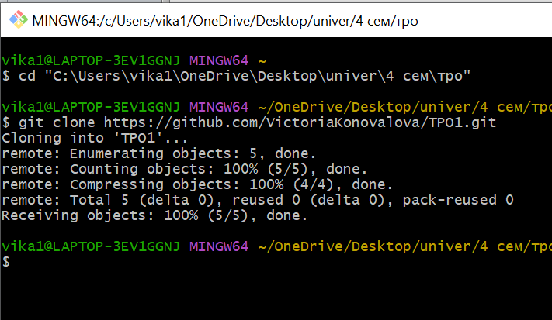
Рисунок 1- Клонирование репозитория
4. Организуйте свой репозиторий в соответствие с моделью ветвления git-flow.
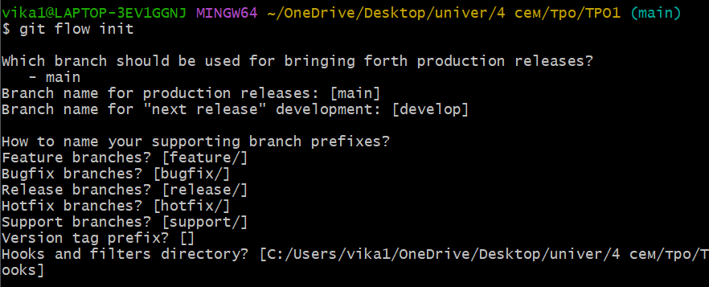
Рисунок 2 – Организация репозитория в соответствие с моделью ветвления git-flow

5. Дополните файл .gitignore необходимыми правилами для выбранного языка программирования, интерактивной оболочки Jupyter notebook и интегрированной среды разработки.
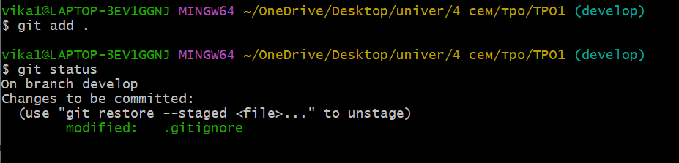
Рисунок 2 – Дополнение файлф .gitignore

6. Проработать примеры лабораторной работы.
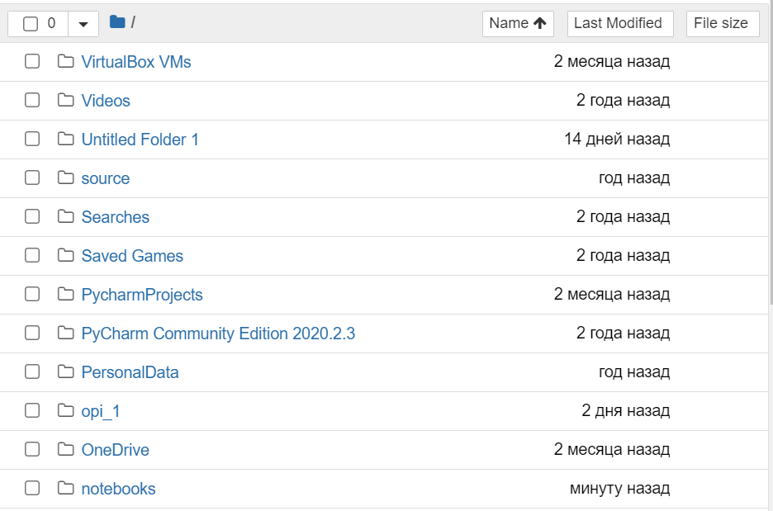
Рисунок 3 – Пример установки и запуска ноутбука
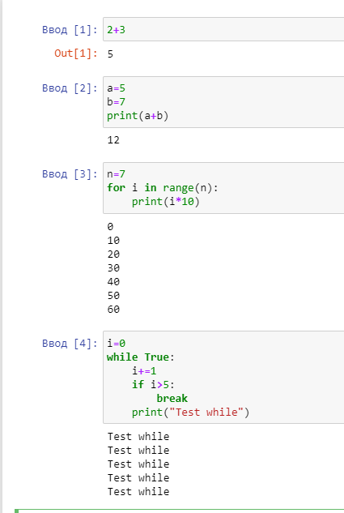
Рисунок 4 – Работа с простыми примерами Jupyter Notebook

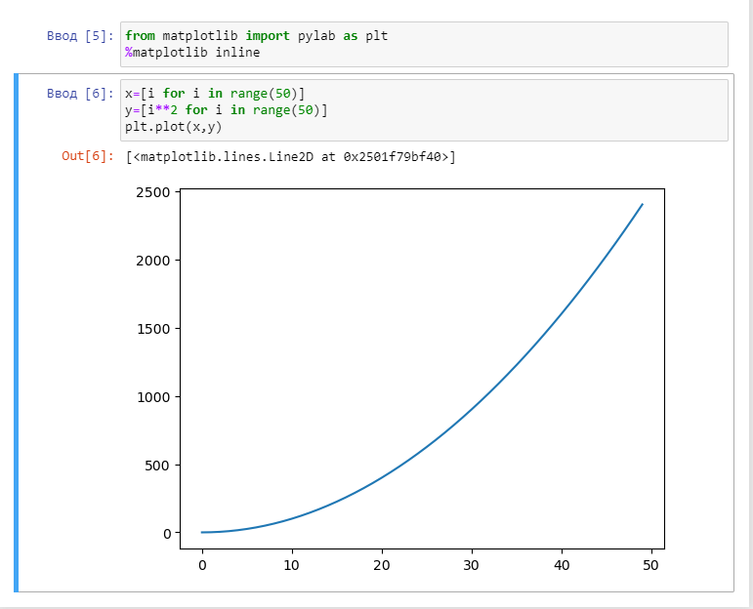
Рисунок 5 – Рисование графиков
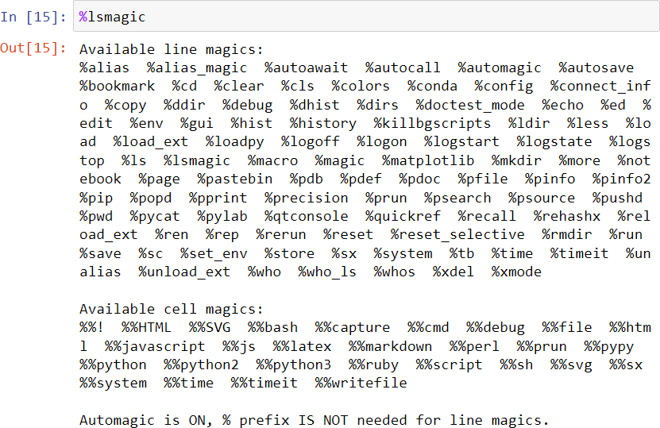

Рисунок 6 – Пример использования %ismagic

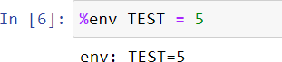

Рисунок 7 – Пример использования %env
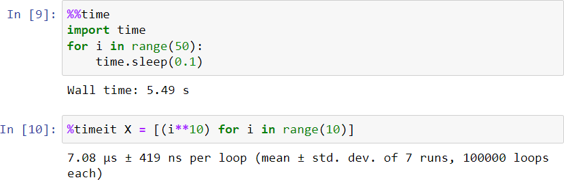
Рисунок8 – Пример использования %%tim%timeit
7. Решить задания в ноутбуках, выполненных преподавателем.

Задание 1.

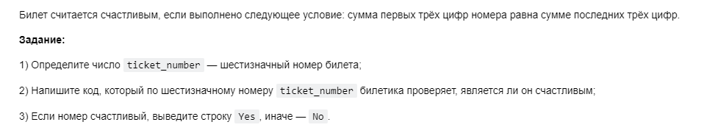
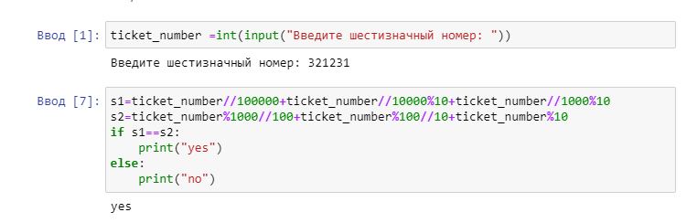
Рисунок 10 – Решение примера
Задание 2.
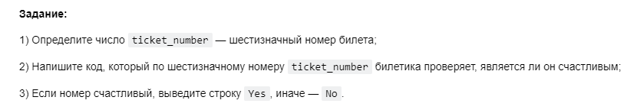
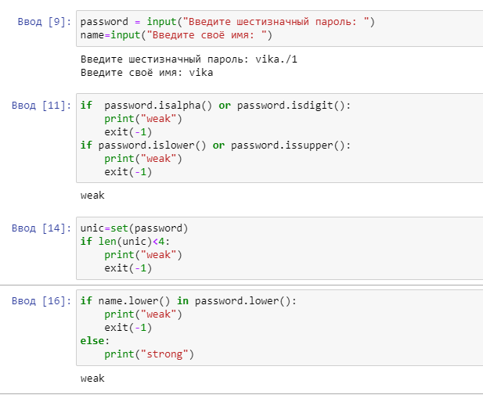
Рисунок 11 – Решение примера

Задание 3.
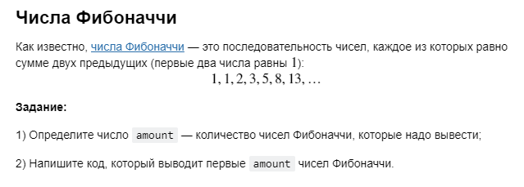
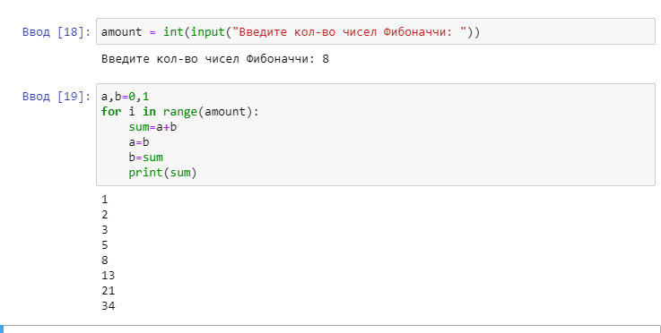
Рисунок 12 – Решение примера
Задача 4.
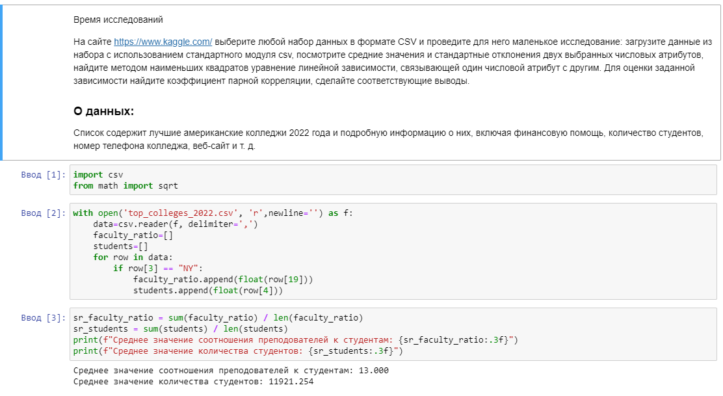
Рисунок 13 – Решение примера

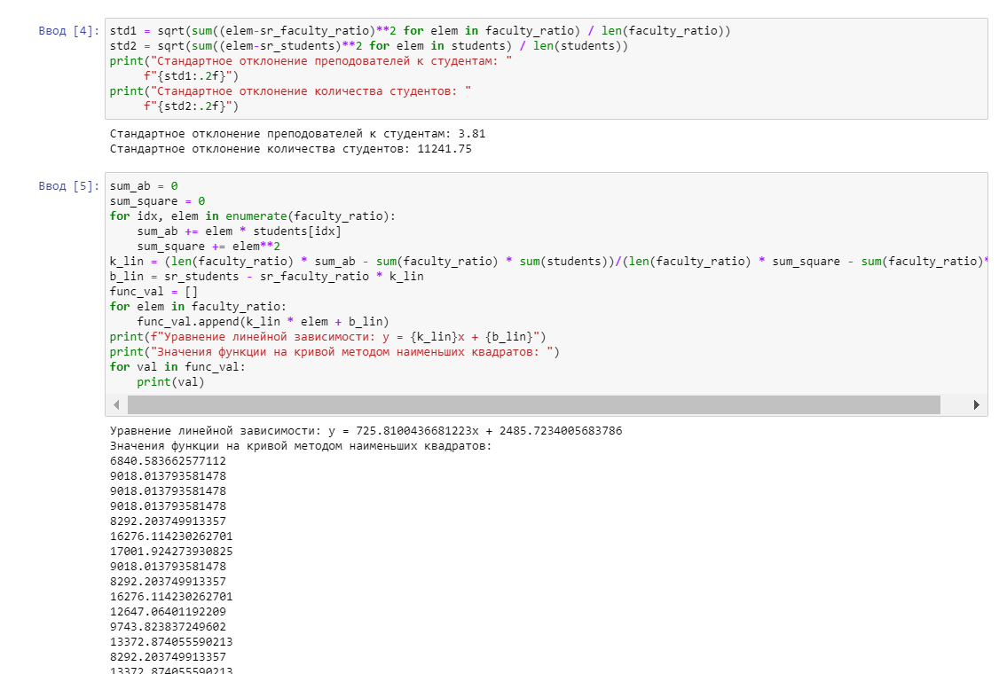
Рисунок 14 – Решение примера
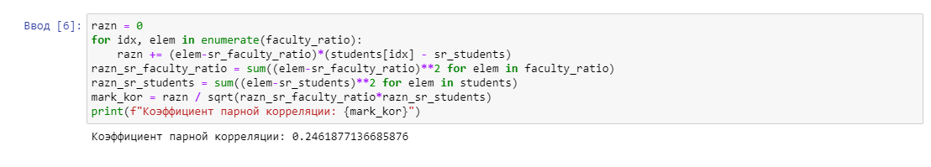
Рисунок 15 – Решение примера
8. Создать ноутбук, в котором выполнить решение вычислительной задачи (например, задачи из области физики, экономики, математики, статистики и т. д.), условие которой предварительно необходимо согласовать с преподавателем.
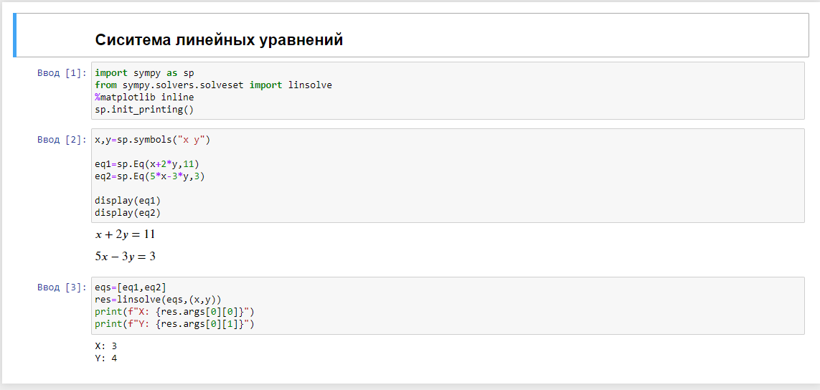
Рисунок 15 – Решение примера
9. Зафиксируйте сделанные изменения в репозитории.
10. Выполните слияние ветки для разработки с веткой main (master).
11. Отправьте сделанные изменения на сервер GitHub.

